Lietuvos agrarinių ir miškų mokslų centro filialas Miškų institutas

Tiriamasis darbas

DETALUS (INSTRUMENTINIS) MEDŽIŲ BŪKLĖS TYRIMAS

Ataskaita
2019 m.
(I dalis, Vilties g.)
Darbo užsakovas – Klaipėdos miesto savivaldybės administracija

Instituto direktorius dr. M.Aleinikovas

Darbo vadovas ir vykdytojas dr. G.Urbaitis
Tomografinis tyrimas B.Šilinskas
Fitopatologinis tyrimas A.Povilaitienė (Bagdžiūnaitė)

Girionys, 2019

Įvadas
Medžių genėjimas - tai vienas iš svarbiausių ir sudėtingiausiu darbų. Šis darbas yra savitas tuo, kad kiekvienai medžių rūšiai ir želdyno paskirčiai turi būti taikomi skirtingi genėjimo būdai ir tinkamai parinktas metu laikas. Pavėluotas ar nemokšiškas medžių genėjimas – reiškia neatitaisomai suluošinti ar nusilpninti medžius, o save pasmerkti dar didesniems genėjimo darbams todėl kvalifikuotų ir patyrusių specialistų yra nedaug. Pastaraisiais metais, nubaudus keletą vietos savivaldybių už nemokšiškai sužalotus medžius miestų ir miestelių gatvėse, susirūpinta tinkamų specialistų paieška. Blogai apipjaustytus ir dėl to nedovanotinai sužalotus medžius (Lietuvoje tokių daug) galima suskirstyti į dvi grupes. Tipiškos šias grupes charakterizuojančios genėjimo klaidos yra šios:
1. Viename lygyje nuo 1 iki 5 m aukštyje virš žemutinių šakų nupjauti stiebai ir visos šakos. Šiuo atveju gausybė vilkūglių iš pjūvių vietų pasipylę vertikalia kryptimi. Vietoje vienos viršūnės susiformavę nuo keliolikos iki kelių dešimčių viršūnių, o medis praradęs būdingus bruožus. Tarp tokių kuokštiškai išaugusių epikorminių ūglių susidaro nepageidautinai smailūs kampai. Normaliai suformuotuose medžiuose tokių ūglių neturi būti. Taip augantiems ūgliams nuolat gresia išlūžimas. Dėl puvinio pažeistų stambių šakų ir kamieno medis kelia grėsmę praeiviams. Net ir tais retais atvejais, kai žaizdos visiškai užgyja, o medis suformuoja naują skeletą, nors tas procesas tęsiasi keletą ar keliolika metų, medis niekuomet neatstato pradinės lajos struktūros, kurią demonstruoti yra jo paskirtis.
2. Dar nemokšiškesnis ir netoleruotinas, medį žalojantis ir alinantis – daugelio skeletinių šakų apipjaustymas, paliekant styroti iš stiebo ar senesniųjų šakų išsišovusius 0,3–1,5 m ilgio kelmelius (stagarus). Nors po šios drastiškos invazijos medis nežūsta, tačiau neišvengiama itin sunkių pasekmių, būtent:
Medis ne tik praranda savitus bruožus, bet ir smunka jo estetinė vertė. Neįmanoma įvykdyti medžių chirurgijai keliamo reikalavimo, kad pjūvių vietos būtų paslėptos, tai yra pridengtos kitų sveikų šakų arba lapijos. Taigi, demonstruojamas invalidumas yra pasibaisėtinas. Pabloginama medžių sveikata. Staigus ir žymus organinių medžiagų sintezės sumažėjimas neigiamai įtakoja šaknų sistemą. Nors lajoje atvertos žaizdos kartais gydomos (t.y., padengiamos), tačiau tai nėra patikima, nes kaliusas susidaro lėtai. Žaizdos, kurių skersmuo didesnis kaip 16– 20 cm gyja ilgai (6–18 metų). Dar ilgiau gyja net ir gerokai mažesnis pjūvis, esantis pašalintos viršūnės vietoje.
Dažniausiai aptinkamus neleistinai apipjaustytus medžius Lietuvoje galima apibūdinti taip:
• Nupjautas stiebas su viršutine lajos dalimi 1–5 m aukštyje nuo žemutinių šakų.
• Nupjautos visos šakos su viršūne paliekant 0,3–1,5 m kelmelius – stagarus. Čia neminime tų, deja, dar neretų atvejų, kai pašalinama visa laja, paliekant tik trumpesnį ar ilgesnį stiebą. Tačiau tai ne genėjimas, o medžio kirtimas ir už jį turi būti atitinkamai baudžiama. Lietuvos miesteliuose yra 20–50% gatvių medžių, kuriems taikyti Vakarų Europoje prieš 55–60 metų uždrausti apipjaustymo būdai. Visi praeityje netinkamai apipjaustyti medžiai neturi tiesių, storų į viršų išaugusių stiebų su ritmiškai, įprastais intervalais išaugusiomis pagrindinėmis šakomis ir viena iškila viršūne – lyderiu. Jų lajų struktūra praradusi įgimtąjį savitumą. Pagal tokio sužalojimo pasekmes medžius galima suskirstyti į 3 grupes:
1. Turintys vertikalų, ne itin iškreivintą, viršijantį visas šakas, tačiau trumpą stiebą su įgimtų bruožų neatitinkančiu epikorminių šakų atsišakojimu.
2. Nupjauto stiebo tęsinyje išaugusios šakos sustorėjusios, išsikraipiusios įvairiomis kryptimis ir nėra nė vienos stiebą pavaduojančios aiškiai vertikalios.
3. Medis nevienkartiniais apipjaustymais nusilpnintas, jo skeletinės šakos arba kamienas pakenkti puvinio (yra atsivėrusių puveningų žaizdų ar drevių, kamienai kempinėti).
Gatves, kuriose vyrauja trečiosios grupės medžiai, reikia planuoti apželdinti naujais sodmenimis, nes esamų šalinimui alternatyvų nėra. Toks gyvų medžių šalinimas yra drastiškas, todėl pasinaudojant spauda ir elektroninėmis informacijos priemonėmis reikia išaiškinti visuomenei apie tai, kad priemonė neišvengiama ir kad teritorija bus apsodinta jaunais ir sveikais medžiais (pasinaudota „Žaliuojanti Vilnija“ parengtu ir Aplinkos ministerijos aprobuotu darbu „Medžių ir krūmų genėjimo pagrindai”, 2002 m.).

Tyrimo objektas

Buvo tiriama ir vertinama Klaipėdos miesto centre Vilties gatvėje augančių 46 medžių - 45 mažalapių liepų (Tilia cordata Mill.) ir 1 paprastojo klevo (Acer platanoides L.) būklė. Vietos gyventojų teigimu, daugumos Vilties gatvėje augančių medžių amžius yra apie 120 metų.

Tyrimo metodai
Medžių būklės vertinimas ir nustatymas bei akustinis tomografinis tyrimas vykdytas 2019 m. rugpjūčio-rugsėjo mėnesį. Kiekvienam medžiui nustatyta rūšis, aukštimačiu VERTEX išmatuotas medžio aukštis ir aukštis iki lajos pirmųjų žalių šakų, žerglėmis arba matavimo juosta išmatuotas kamieno skersmuo 1,30 m aukštyje nuo žemės paviršiaus. Medžių būklė vizualiai įvertinta ir nustatyta vadovaujantis „Želdinių atkuriamosios vertės įkainių“ (Aplinkos ministro įsakymas Nr. D1-343) antru priedu, kur būklė skirstoma į 4 kategorijas:
- gera – medžiai sveiki, normaliai išsivystę, lapija (spygliai) tanki, vienodai išsidėsčiusi, lapai ir spygliai normalaus dydžio ir spalvos, ligų ir kenkėjų požymių, žaizdų, stiebo ir skeletinių šakų pažeidimų, drevių nėra;
- patenkinama – medžiai sveiki, bet ūglių prieaugis nedidelis, mažesnis sulapojimas, laja netolygiai išsivysčiusi, stiebas su nedideliais mechaniniais ir kenkėjų pažeidimais, nedidelėmis drevėmis;
- nepatenkinama – medžiai akivaizdžiai nusilpę, stelbiami kitų medžių, stipriai pažeisti ligų ar kenkėjų, laja silpnai išsivysčiusi, yra džiūstančių ir nudžiūvusių skeletinių šakų, ūglių prieaugis nedidelis arba jo visai nėra, medžiai sausaviršūniai, stiebai yra pažeisti mechaniškai, juose yra didelių drevių arba mažose drevėse matomas medienos suminkštėjimas ir išretėjimas, pakeltos medžio šaknys;
- bloga – žaliuoja mažiau kaip 50 proc. lajos, išpuvę daugiau kaip 40 proc. kamieno (puvinys gali būti nematomas, bet pastebimas nupjovus medį).
Tyrimo metu medžių vidiniam puviniui nustatyti ir įvertinti buvo naudojamas akustinis tomografas „Arbotom“, medžio puvinį nustatant 3 aukščiuose: prie šaknies kaklelio (5-10 cm nuo žemės paviršiaus), 1 m h ir 2 m aukštyje. Medžio tyrimui ant kamieno buvo uždėta nuo 15 iki 21 tomografo daviklių (priklausomai nuo medžio skersmens). Puvinio išsidėstymas nustatytas 2 D ir 3 D projekcijose. Medžiams, kurių kamiene yra akivaizdus atviras puvinys arba drevė, bei be jokių nusilpimo požymių, akivaizdžiai sveikiems, būklės kategorija „gera“ įvertintiems medžiams, akustinis tomografinis tyrimas neatliktas. Tokiems medžiams vidinio puvinio patvirtinimui (drevėtiems) arba paneigimui (geriems) Preslerio amžiaus grąžtu 1 m aukštyje nuo žemės paviršiaus iki drevės arba medžio centro išgręžtas griežinėlis. Įvertinus griežinėlio, o tuo pačiu ir medžio, būklę jis įstatytas atgal į gręžinio skylutę.
Medžio akustinio-tomografinio tyrimo nuotrauka
3D projekcija Š-P kryptimi 2D projekcija 3D projekcija V-R kryptimi
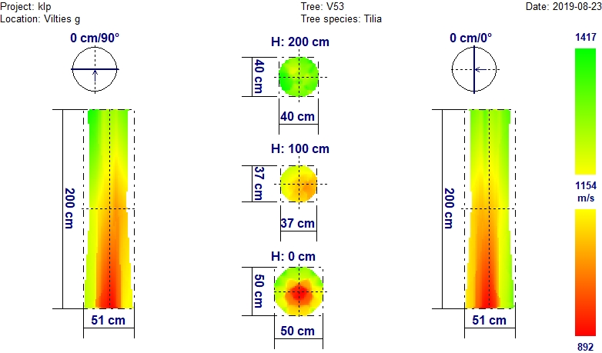
Garso bangos sklidimo greitis
Žalia spalva – mediena sąlyginai nepakitusi (sveika);
Geltona spalva – mediena išretėjusi (labai tikėtina pradinė puvinio stadija).
Raudona spalva – labai tikėtinas puvinys, mediena puri, gali būti ertmės;

Medžių pavadinimų santrumpos
Ą - paprastasis ąžuolas (Quercus robur L.);
B - karpotasis beržas (Betula pendula Roth);
E_{d} – dygioji eglė (Picea pungens Engelm.);
K - paprastasis klevas (Acer platanoides L.);
Kn_{b} –balzaminis kėnis (Abies balsamea (L.) Mill.);
Kš - paprastasis kaštonas (Aesculus hippocastanum L.);
L - mažalapė liepa (Tilia cordata Mill.);
P - paprastoji pušis (Pinus sylvestris L.);
Šm – paprastasis šermukšnis (Sorbus aucuparia L.);
T_{b} - baltoji tuopa (Populus alba L.);
Medžių būklės kategorijų sutartiniai žymėjimai
- būklė gera;
- būklė patenkinama ;
- būklė nepatenkinama;
- būklė bloga.
VILTIES GATVĖS MEDŽIŲ BŪKLĖS TYRIMAS IR NUSTATYMAS
Vilties gatvėje medžiai susodinti penkiomis eilėmis. Kairėje gatvės pusėje (žiūrint nuo S.Neries gatvės) pirmosios dvi eilės susodintos abipus šaligatvio, o trečioji - prie pat gatvės, nuo kurios ir pradėtas vertinimas. Ketvirtoji eilė – kitoje gatvės pusėje prie pat gatvės, o penktoji – kitoje šaligatvio pusėje. Medžių vertinimas pradėtas nuo trečiosios eilės (pasodintos prie pat gatvės) medžiu Nr. 36.
VILTIES GATVĖS MEDŽIŲ INSTRUMENTINIO-TOMOGRAFINIO TYRIMO REZULTATAI

Medžio Nr. 36. Mažalapė liepa, H-16,5 m; D_{1,3h} – 38,7 cm
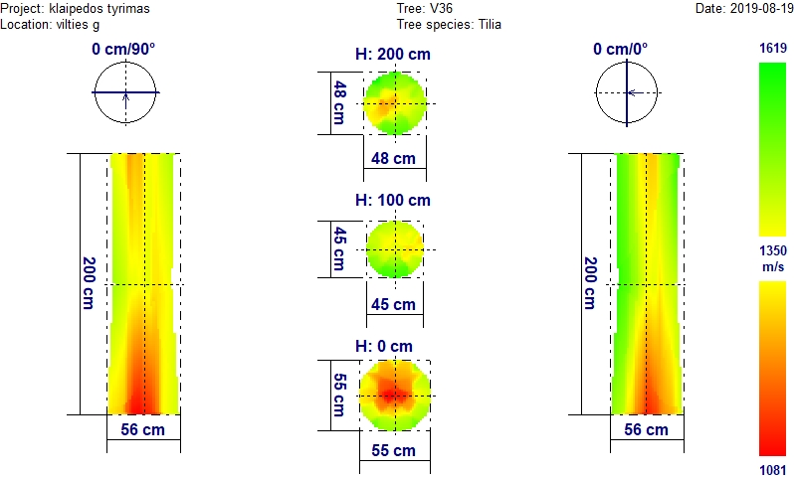
Iš tomografinio-akustinio tyrimo nuotraukos matyti, kad puvinys intensyviausias kelminėje dalyje iš pietinės pusės, tačiau yra ir antrojo puvinio požymių 2 m aukštyje, kurio židinys, matomai, yra 2,9 m aukštyje ties pirmą kartą nupjauto kamieno riba. Taip pat yra didelė žaizda nulūžusios šakos vietoje (fotonuotrauka).
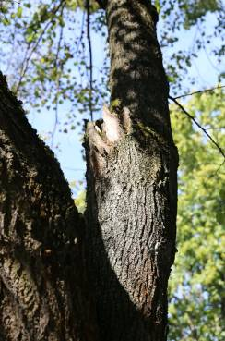
36 medis Vilties gatvėje
Išvada: Medžio būklė bloga.

Medžio Nr. 37. Mažalapė liepa, H-14,8 m; D_{1,3h} – 44,6 cm
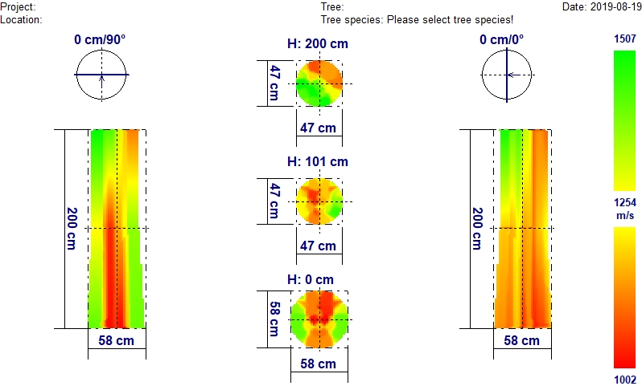
Iš tomografinio-akustinio tyrimo nuotraukos matyti, kad puvinys kelminėje dalyje intensyviausias iš pietinės ir šiaurinės pusės. Nedidelė sveikos medienos dalis matoma tik iš rytų ir vakarų pusės, tačiau yra ir antrojo puvinio požymių 2 m aukštyje, kurio židinys, matomai, yra 2,9 m aukštyje ties pirmą kartą nupjauto kamieno riba. Taip pat yra gili drevė 2 metrų aukštyje (fotonuotrauka), medis pavojingas.
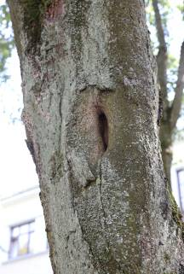
37 medis Vilties gatvėje

Išvada: Medžio būklė bloga

Medžio Nr. 38. Mažalapė liepa, H-13,8 m; D_{1,3h} – 32 cm
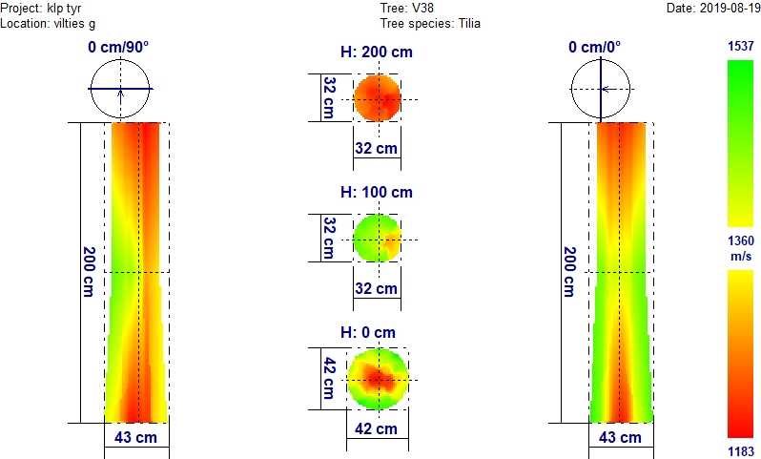
Intensyvus puvinys kelminėje ir 2 m aukščio kamieno dalyje (tomografija). Atviras puvinys ir žaizdos priekelminėje dalyje ir aukščiau (fotonuotraukos).

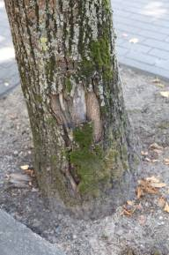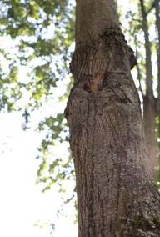
38 medis Vilties gatvėje

Išvada: Medžio būklė bloga

Medžio Nr. 40. Mažalapė liepa, H-19,5 m; D_{1,3h} – 44,4 cm
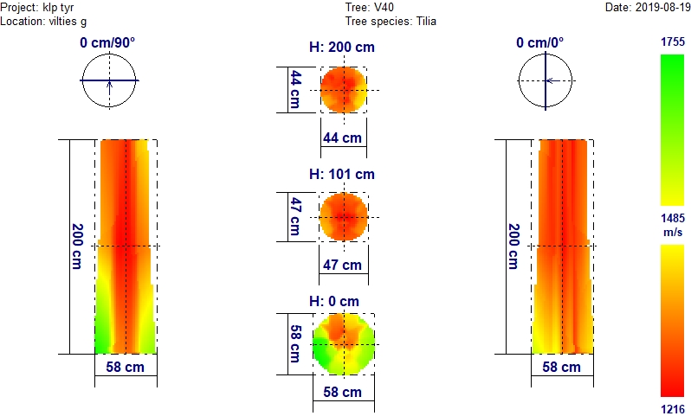
Intensyviausias puvinys viršutinėje kamieno dalyje, pereinantis ir į kelmine dalį pietinėje pusėje (tomografija). Šlapiuojanti žaizda šakojimosi vietoje ir žaizda kamiene (fotonuotraukos).

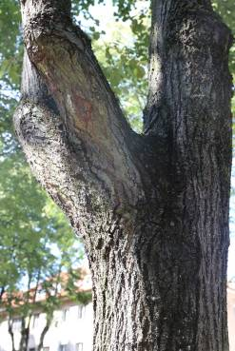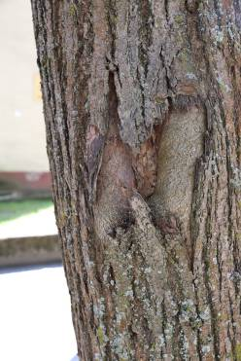
40 medis Vilties gatvėje

Išvada: Medžio būklė bloga

Medžio Nr. 41. Mažalapė liepa, H-16,8 m; D_{1,3h} – 33,1 cm
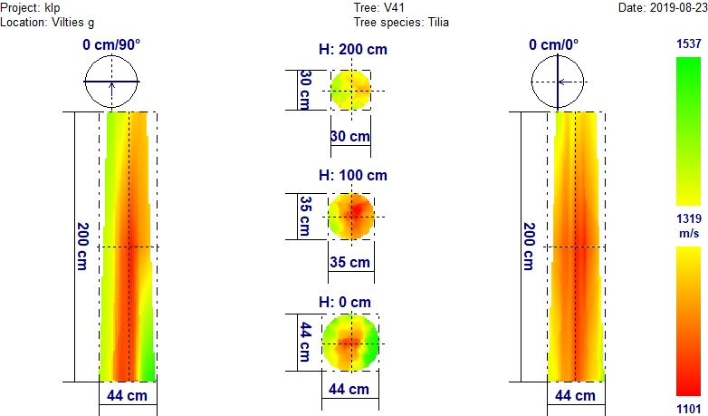
Įtariamas vidinis kamieno puvinys per visą 0-2 m ilgį, intensyvesnis vakarinėje pusėje (tomografija).

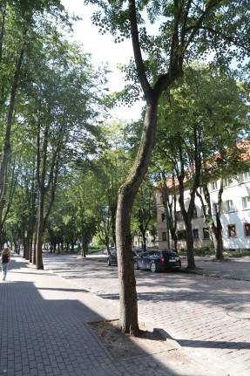
41 medis Vilties gatvėje

Išvada: Medžio būklė nepatenkinama

Medžio Nr. 42. Mažalapė liepa, H-20 m; D_{1,3h} – 44,5 cm
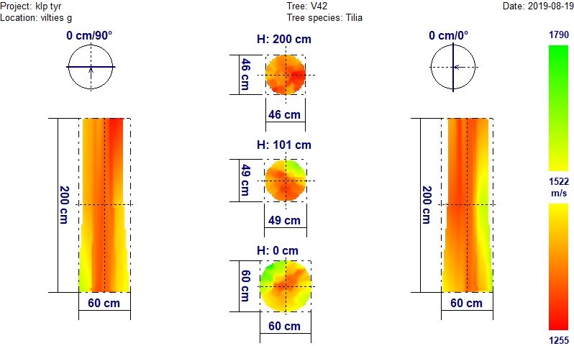
Puvinys per visą 0-2 m kamieno ilgį, intensyvesnis viršutinėje kamieno dalyje (tomografija). Didelė žaizda išilgai kamieno, viduje puvinys, seni grybo vaisiakūniai žaizdoje (fotonuotraukos).

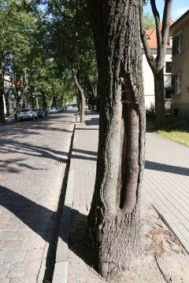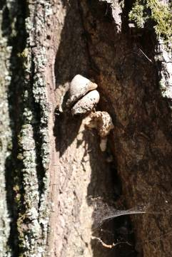
42 medis Vilties gatvėje

Išvada: Medžio būklė bloga

Medžio Nr. 43. Mažalapė liepa, H-15,9 m; D_{1,3h} – 24,2 cm
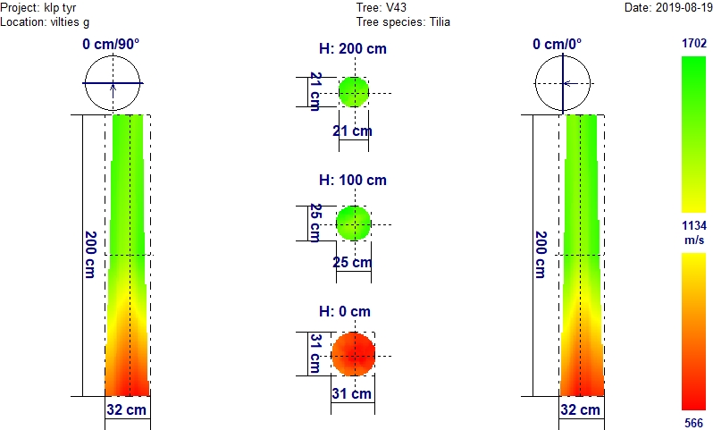
Įtariamas puvinys kelminėje dalyje, pakilęs iki 0,5 m aukščio (tomografija). Priekelminėje dalyje matosi puvinys (fotonuotrauka).

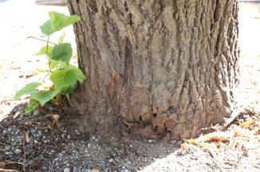
43 medis Vilties gatvėje

Išvada: Medžio būklė nepatenkinama

Medžio Nr. 44. Mažalapė liepa, H-17,1 m; D_{1,3h} – 26,2 cm
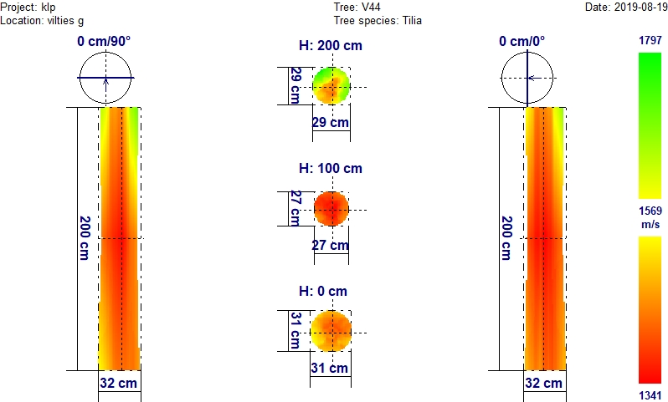
Puvinys išplitęs per visą 0-2 m kamieno ilgį, tik 2 m aukštyje yra nedidelė dalis sveikos medienos (tomografija). Žaizda apatinė je kamieno dalyje (fotonuotrauka).

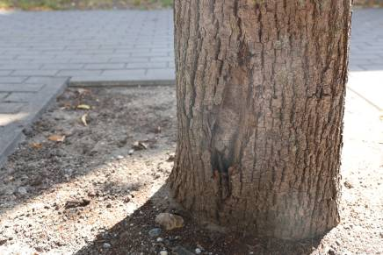
44 medis Vilties gatvėje

Išvada: Medžio būklė bloga

Medžio Nr. 45. Mažalapė liepa, H-19,5 m; D_{1,3h} – 51,7 cm
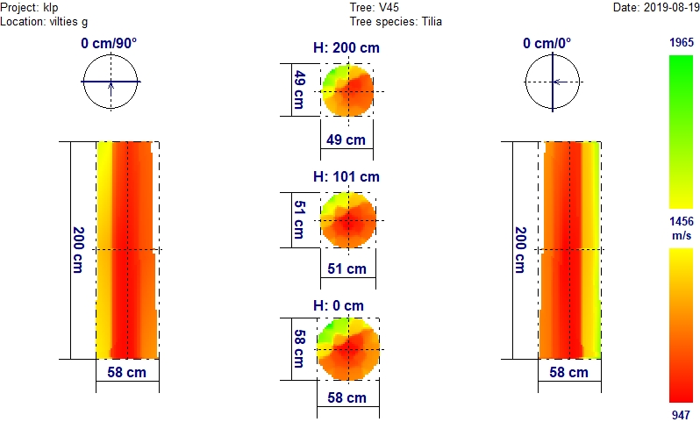
Centrinis puvinys per visą 0-2 m kamieno ilgį, tik pietinėje kamieno dalyje yra nedidelė dalis sveikos medienos (tomografija). Gilios žaizdos keliose kamieno vietose, matomas puvinys drevėje (fotonuotraukos).

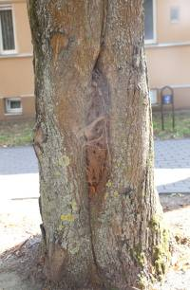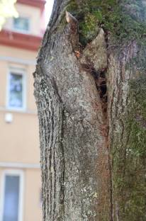
45 medis Vilties gatvėje

Išvada: Medžio būklė bloga

Medžio Nr. 46. Mažalapė liepa, H-17,1 m; D_{1,3h} – 40,2 cm
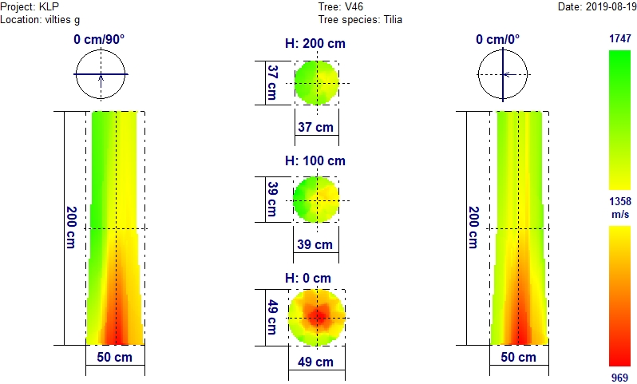
Centrinis puvinys kelminėje dalyje, pakilęs iki 0,8 m aukščio. 1-2 m kamieno aukštyje – nežymūs medienos pakitimai (tomografija). Gili žaizda išilgai kamieno, nupjautos šakos vietoje – prasidedantis puvinys (fotonuotrauka).

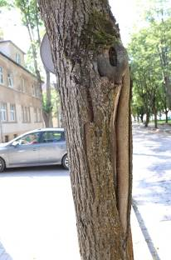
46 medis Vilties gatvėje

Išvada: Medžio būklė bloga

Medžio Nr. 48. Mažalapė liepa, H-19,5 m; D_{1,3h} – 30,7 cm
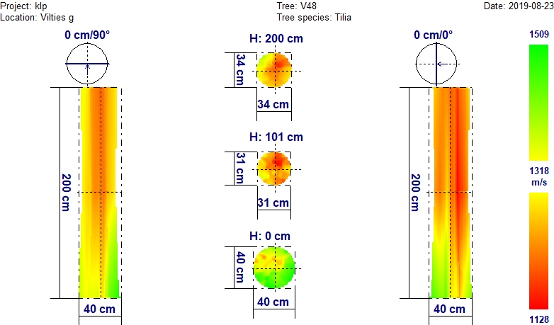
Vidinis puvinys viršutinėje kamieno dalyje, o kelminėje dalyje mediena pakitusi nežymiai (tomografija). Žaizda priekelminėje dalyje (fotonuotrauka).
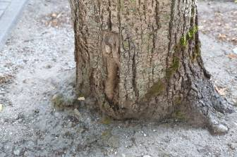
48 medis Vilties gatvėje

Išvada: Medžio būklė nepatenkinama

Medžio Nr. 49. Mažalapė liepa, H-18,3 m; D_{1,3h} – 45,5 cm
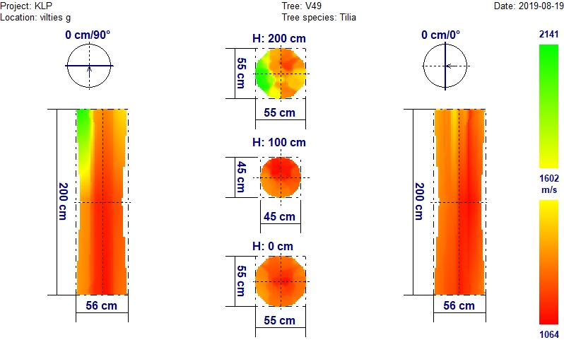
Sveikos medienos maža dalis tik 1,7-2 m aukštyje. Likusi medienos dalis pakitusi (įtariamas puvinys) (tomografija). Žaizdos su puviniu priekelminėje dalyje (fotonuotraukos).
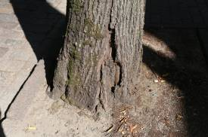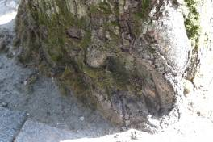
49 medis Vilties gatvėje

Išvada: Medžio būklė bloga

Medžio Nr. 50. Mažalapė liepa, H-20,2 m; D_{1,3h} – 49,6 cm
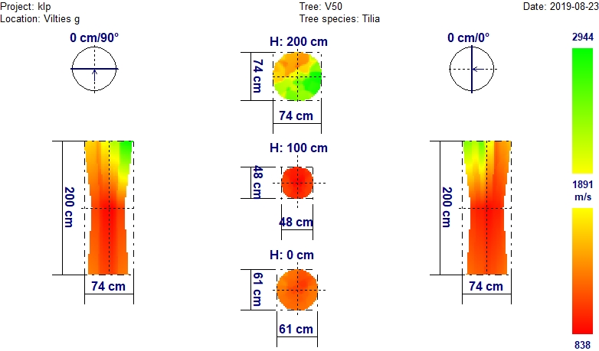
Centrinis puvinys išplitęs per visą kamieno skersmenį iki 1,5 m aukščio. Sveikos medienos nedidelė dalis tik šiaurės vakarinėje kamieno dalyje 1,5-2 m aukštyje (tomografija).

Išvada: Medžio būklė nepatenkinama

Medžio Nr. 51. Mažalapė liepa, H-16,7 m; D_{1,3h} – 45,7 cm

Gilios drevės su puviniu išilgai kamieno, medis pavojingai pasviręs apie 20⁰.

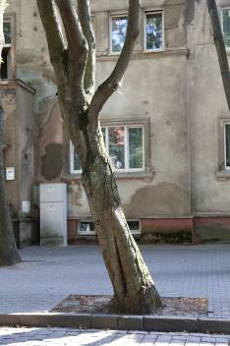
51 medis Vilties gatvėje

Išvada: Medžio būklė bloga

Medžio Nr. 52. Paprastasis klevas, H-16,2 m; D_{1,3h} – 38,1 cm
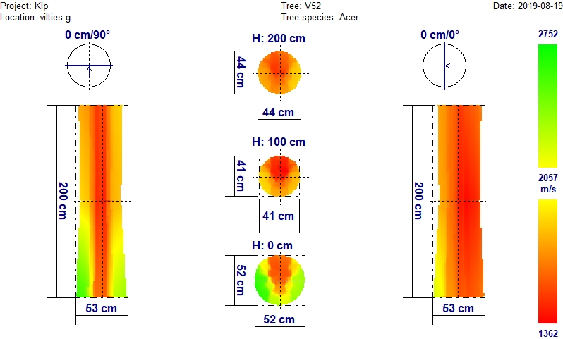
Centrinis puvinys labiau išreikštas viršutinėje, 1-2 m aukščio, kamieno dalyje (tomografija). Pažeista žievė apatinėje kamieno dalyje, drevė 1 m aukštyje (fotonuotrauka). Medžio viršūnė sausa.
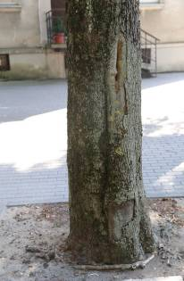
52 medis Vilties gatvėje

Išvada: Medžio būklė bloga

Medžio Nr. 53. Mažalapė liepa, H-18,2 m; D_{1,3h} – 37,4 cm
Centrinis puvinys nuo kelminės dalies iki 1,3 m kamieno aukščio. 2 m aukštyje mediena sąlyginai sveika (tomografija). Pažeistos šaknys.

Išvada: Medžio būklė nepatenkinama

Medžio Nr. 54. Mažalapė liepa, H-18,5 m; D_{1,3h} – 31,4 cm
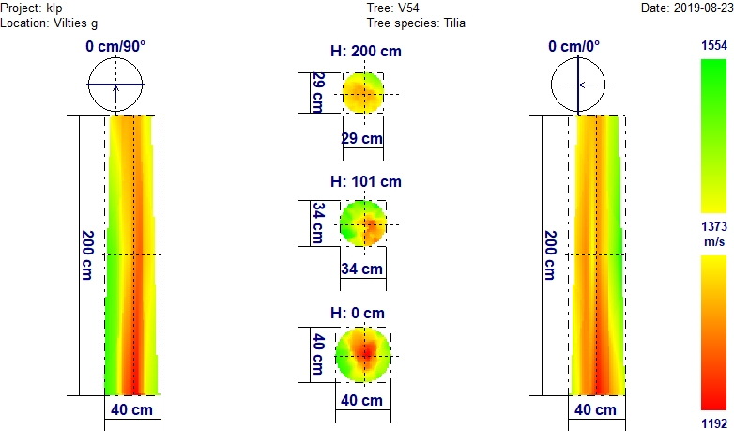
Vizualiai medžio būklė atrodo gera, tačiau tomografinis tyrimas rodo, kad yra centrinis puvinys. Daugiau sąlyginai sveikos medienos yra pietrytinėje kamieno dalyje.

Išvada: Medžio būklė patenkinama

Medžio Nr. 55. Mažalapė liepa, H-19,8 m; D_{1,3h} – 42,8 cm

Medžio kamienas visiškai išpuvęs (fotonuotrauka).
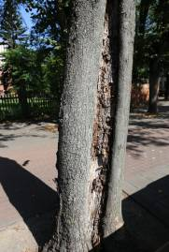
55 medis Vilties gatvėje

Išvada: Medžio būklė bloga

Medžio Nr. 56. Mažalapė liepa, H-18,5 m; D_{1,3h} – 32,1 cm
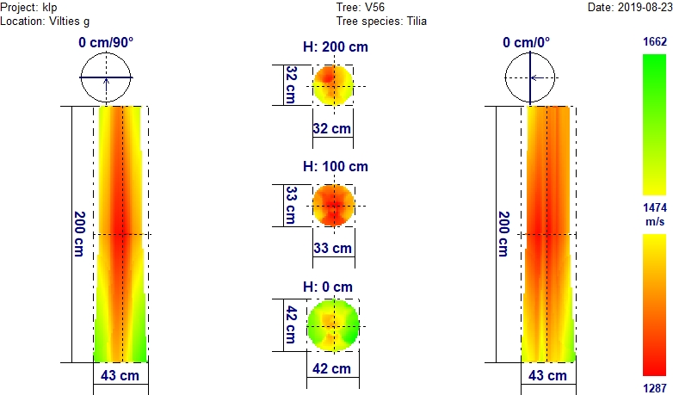
Vizualiai medžio būklė atrodo gera, tačiau tomografinis tyrimas rodo, kad yra centrinis puvinys, labiausiai išreikštas 1 m aukštyje.

Išvada: Medžio būklė nepatenkinama

Medžio Nr. 57. Mažalapė liepa, H-19,0 m; D_{1,3h} – 41,9 cm
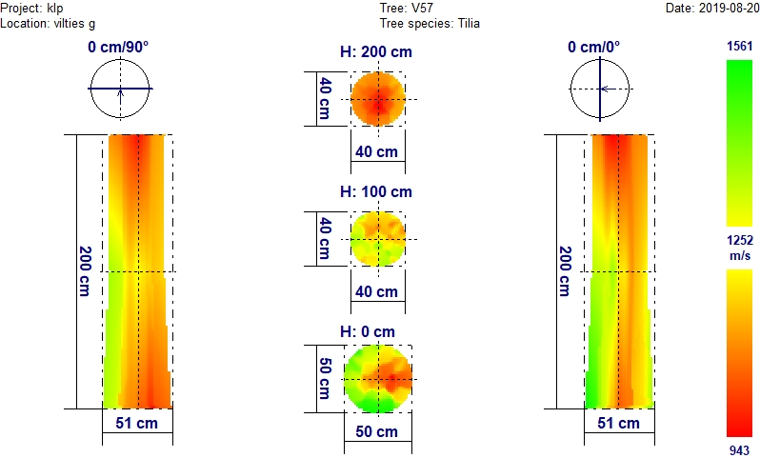
Nedidelė sąlyginai sveikos medienos dalis yra tik 0-1 m aukštyje rytinėje kamieno dalyje (tomografija). Drevė su puviniu iki 1,6 m kamieno aukščio (fotonuotrauka).
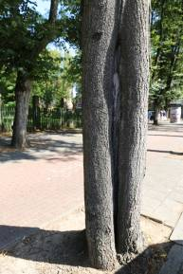
57 medis Vilties gatvėje

Išvada: Medžio būklė bloga

Medžio Nr. 58. Mažalapė liepa, H-19,3 m; D_{1,3h} – 38,8 cm
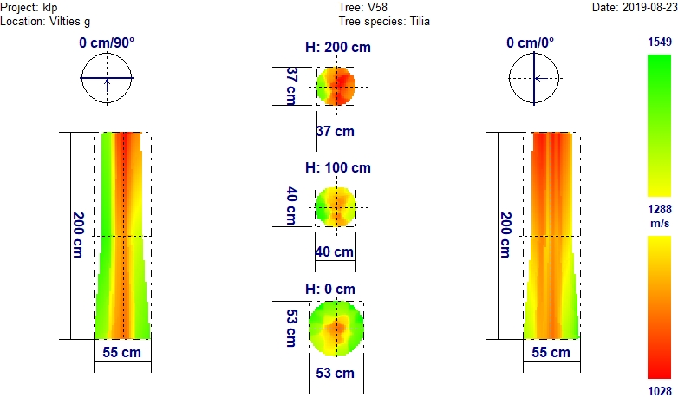
Centrinis puvinys tikėtina išplitęs nuo kamieno viršaus. Daugiausia sveikos medienos kelminėje periferinėje dalyje. Medis pavojingai pasviręs į gatvės pusę apie 15⁰.

Išvada: Medžio būklė nepatenkinama

Medžio Nr. 60. Mažalapė liepa, H-15,2 m; D_{1,3h} – 34,8 cm
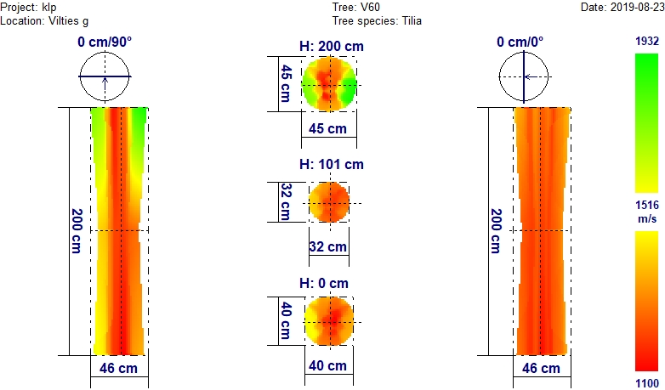
Centrinis puvinys išplitęs nuo apačios iki 2 m aukščio. 2 m aukštyje yra dalis sąlyginai sveikos medienos (tomografija). Žaizda vienoje iš pagrindinių šakų (fotonuotrauka).
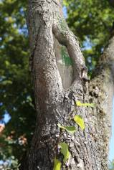
60 medis Vilties gatvėje

Išvada: Medžio būklė bloga

Medžio Nr. 61. Mažalapė liepa, H-15,3 m; D_{1,3h} – 37,6 cm
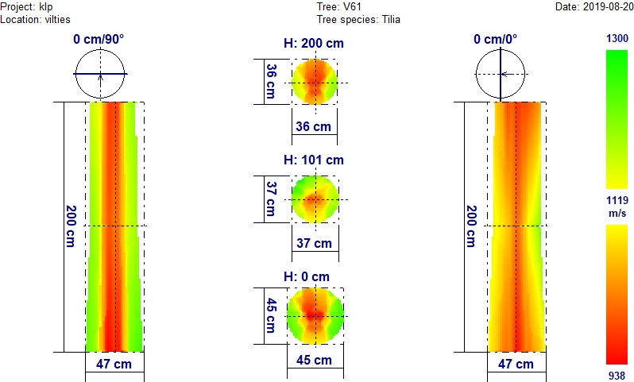
Periferinėje kamieno dalyje, per visą kamieno ilgį, yra sąlyginai sveikos medienos. Puvinys tik centrinėje kamieno dalyje (tomografija). Žaizda apatinėje kamieno dalyje, viduje matomas puvinys (fotonuotrauka)
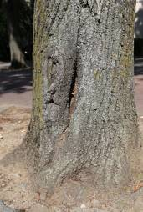
61 medis Vilties gatvėje

Išvada: Medžio būklė nepatenkinama

Medžio Nr. 62. Mažalapė liepa, H-14,6 m; D_{1,3h} – 38,6 cm
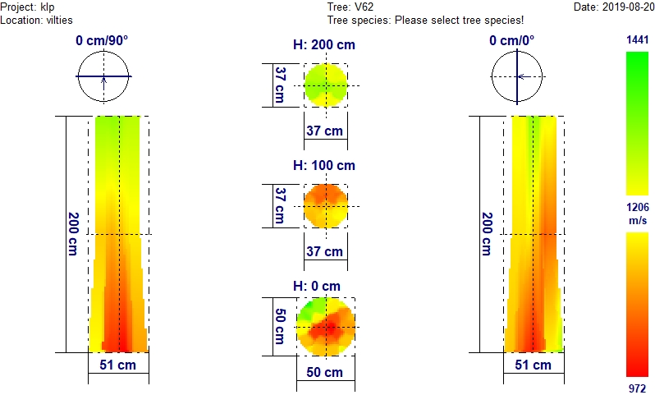
Centrinis puvinys išplitęs nuo kelminės dalies iki 1,3 m aukščio. 2 m aukštyje mediena sąlyginai sveika (tomografija). Kelminėje dalyje saprotrofinio grybo vaisiakūniai.

Išvada: Medžio būklė nepatenkinama

Medžio Nr. 63. Mažalapė liepa, H-14,0 m; D_{1,3h} – 29,4 cm
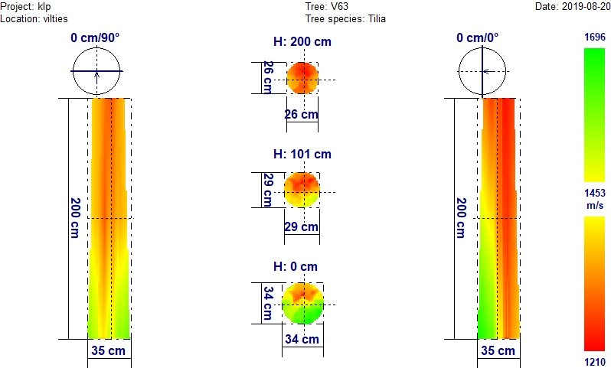
Puvinys išplitęs nuo viršutinės kamieno dalies. Daugiausia sveikos medienos yra iki 0,5 m kamieno aukštyje (tomografija). Žaizdos priekelminėje kamieno dalyje ir aukščiau, pasviręs (fotonuotrauka).
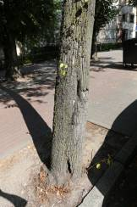
63 medis Vilties gatvėje

Išvada: Medžio būklė nepatenkinama

Medžio Nr. 64. Mažalapė liepa, H-14,8 m; D_{1,3h} – 30,0 cm
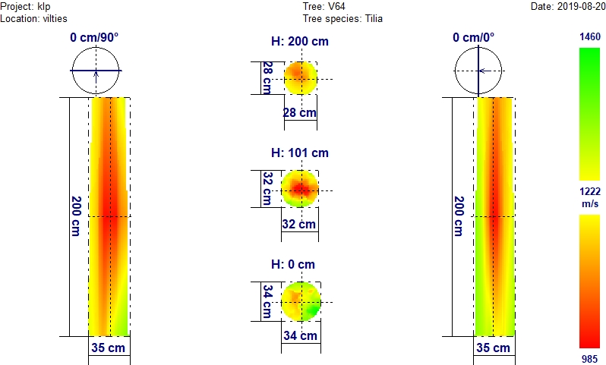
Centrinis puvinys labiausiai išreikštas vidurinėje kamieno dalyje, 1 m aukštyje. Puvinys greičiausiai pateko per nupjautą kamieną, nes kelminėje dalyje jo intensyvumas mažiausias (tomografija). Buvusios šakos vietoje - drevė su puviniu, medis pavojingai pasviręs 30⁰(fotonuotrauka), sausos šakos lajos viršūnėje.
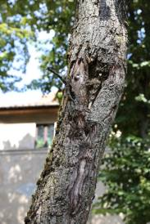
64 medis Vilties gatvėje

Išvada: Medžio būklė nepatenkinama

Medžio Nr. 65. Mažalapė liepa, H-18,1 m; D_{1,3h} – 39,5 cm

Medis pavojingai pasviręs į gatvės pusę 30⁰, sausos šakos lajos viršūnėje. Žaizdos nupjautų šakų vietoje (fotonuotrauka).

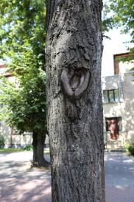
65 medis Vilties gatvėje

Išvada: Medžio būklė nepatenkinama

Medžio Nr. 67. Mažalapė liepa, H-17,6 m; D_{1,3h} – 34,8 cm
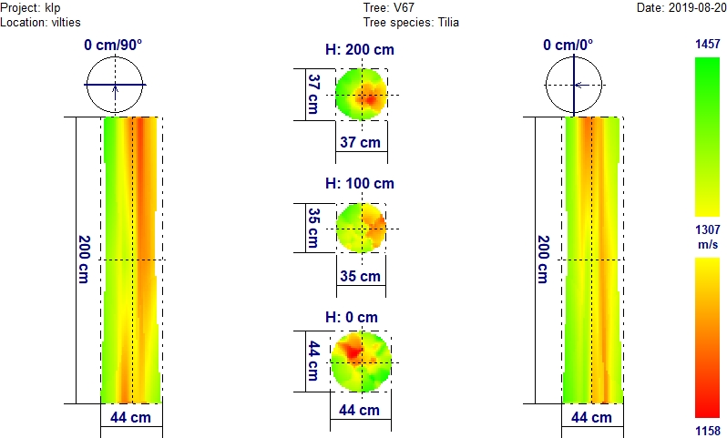
Netolygiai pasiskirstęs, neintensyvus puvinys per visą 0-2 m kamieno aukštį (tomografija). Žaizda kamiene 0,9 m aukštyje 40x7 cm dydžio, medis pasviręs (fotonuotrauka).
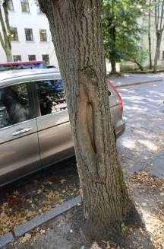
67 medis Vilties gatvėje

Išvada: Medžio būklė nepatenkinama

Medžio Nr. 68. Mažalapė liepa, H-17,5 m; D_{1,3h} – 44,3 cm
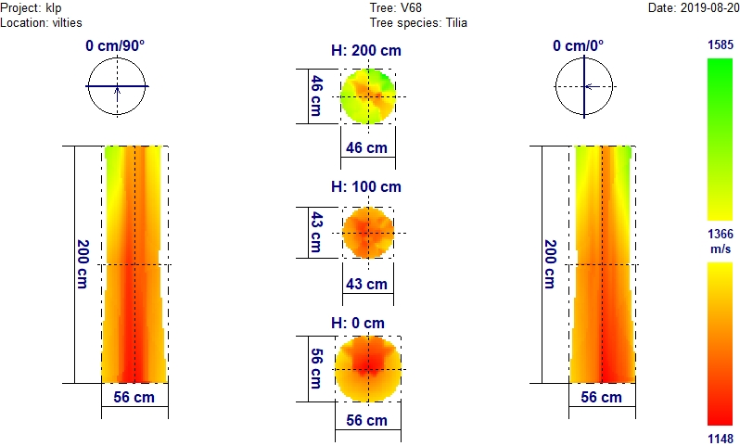
Puvinys išplitęs nuo kamieno apatinės dalies į viršų. Sąlyginai sveikos medienos yra tik 2 m aukštyje (tomografija). Žaizda su puviniu 2,5 metro aukštyje, kita šaka taip pat su žaizda (fotonuotraukos)
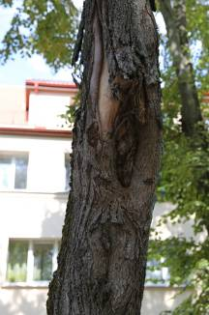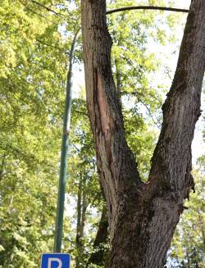
68 medis Vilties gatvėje

Išvada: Medžio būklė bloga

Medžio Nr. 70. Mažalapė liepa, H-17,9 m; D_{1,3h} – 43,4 cm
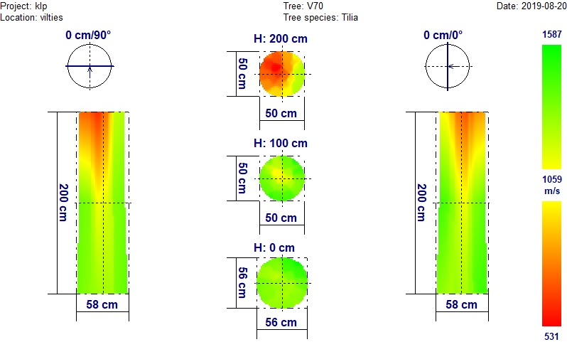
Vidinis puvinys tik 1,7-2 m aukštyje, žemesnėje kamieno dalyje mediena sąlyginai sveika (tomografija). Medis pavojingai pasviręs 30⁰ (fotonuotrauka).
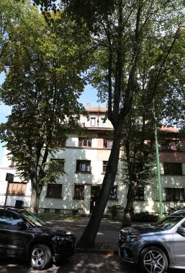
70 medis Vilties gatvėje

Išvada: Medžio būklė nepatenkinama

Medžio Nr. 71. Mažalapė liepa, H-17,0 m; D_{1,3h} – 48,6 cm
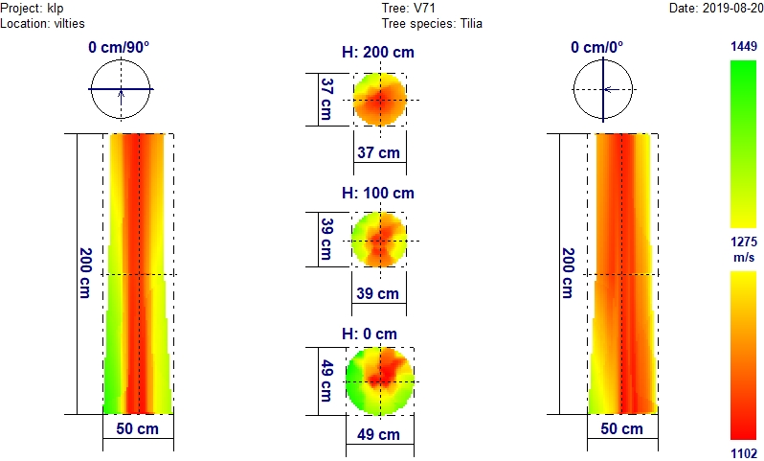
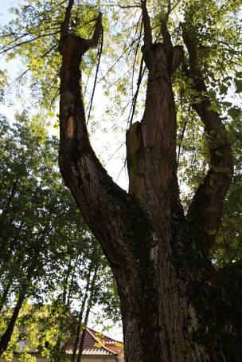
Centrinis puvinys labiau išreikštas viršutinėje kamieno dalyje. Daugiausiai sąlyginai sveikos medienos yra iki 1 m kamieno aukščio (tomografija). Šlapiuojanti žaizda 1,3 m aukštyje (fotonuotrauka), ant kitos šakos – medieną pūdančio grybo vaisiakūnis. Šaka gali atskilti.

71 medis Vilties gatvėje

Išvada: Medžio būklė nepatenkinama

Medžio Nr. 72. Mažalapė liepa, H-15,1 m; D_{1,3h} – 39,1 cm
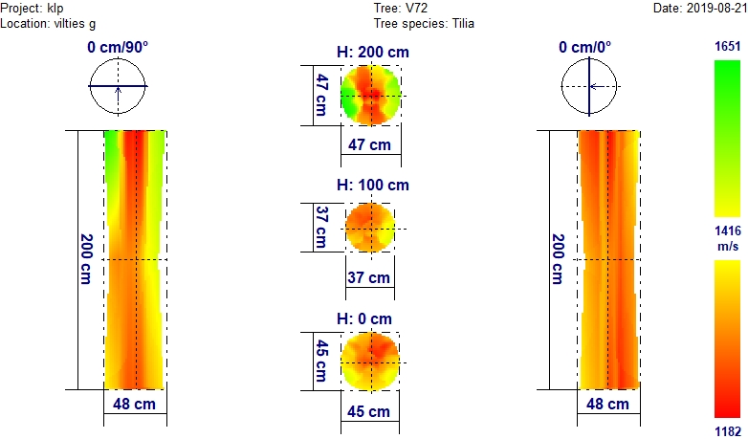
Centrinis puvinys mažiau išreikštas viršutinėje kamieno dalyje. Daugiausia sąlyginai sveikos medienos yra periferinėje kamieno dalyje 1,7-2 m aukštyje (tomografija). Matoma drevė 0,5-1 metro aukštyje (fotonuotrauka).
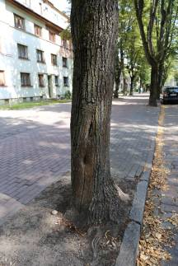
72 medis Vilties gatvėje

Išvada: Medžio būklė nepatenkinama

Medžio Nr. 73. Mažalapė liepa, H-17,2 m; D_{1,3h} – 36,8 cm
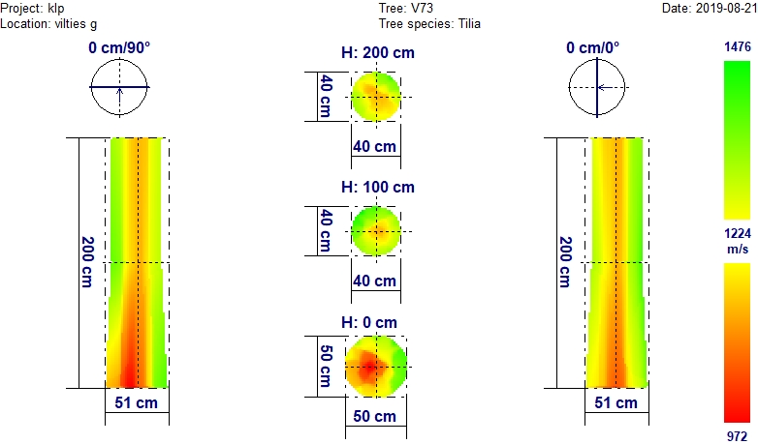
Centrinis puvinys išplitęs nuo kamieno apatinės dalies per visą ilgį. Sąlyginai sveika mediena - periferinėje kamieno dalyje (tomografija). Drevė su puviniu 2,3 m aukštyje (fotonuotrauka).

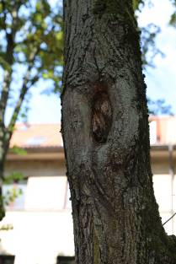
73 medis Vilties gatvėje.

Išvada: Medžio būklė nepatenkinama

Medžio Nr. 75. Mažalapė liepa, H-17,9 m; D_{1,3h} – 39,4 cm
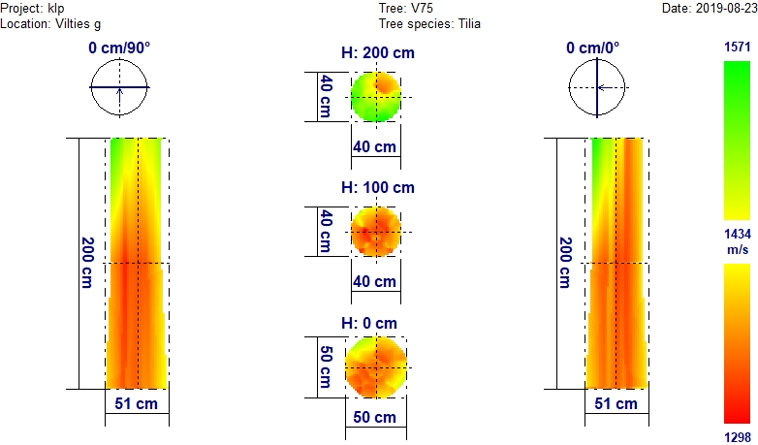
Centrinis puvinys išplitęs nuo kamieno apačios. 2 m aukštyje didesnė medienos dalis sąlyginai sveika (tomografija). Statmenai išaugusi šaka, kuri gali lūžti (fotonuotrauka).
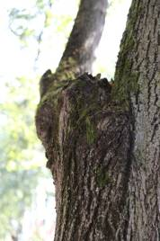
75 medis Vilties gatvėje.

Išvada: Medžio būklė nepatenkinama

Medžio Nr. 77. Mažalapė liepa, H-19,5 m; D_{1,3h} – 45,3 cm
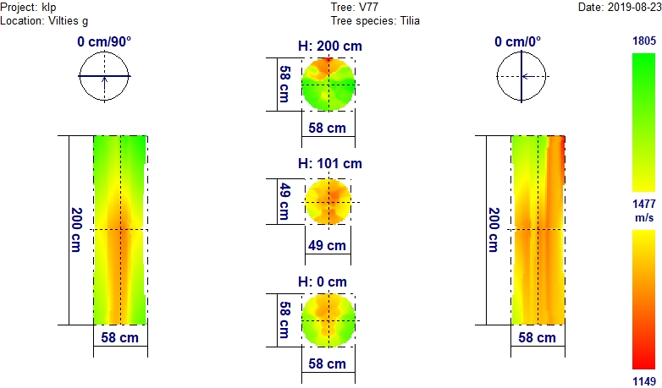
Centrinis puvinys labiausiai išplitęs 1 m aukštyje. Kamieno viršutinėje ir apatinėje dalyse sąlyginai sveikos medienos yra daugiau (tomografija). Stambi šaka pavojingai išaugusi (fotonuotrauka), gali atskilti.
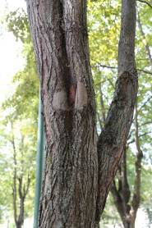
77 medis Vilties gatvėje

Išvada: Medžio būklė nepatenkinama

Medžio Nr. 78. Mažalapė liepa, H-18,0 m; D_{1,3h} – 38,8 cm
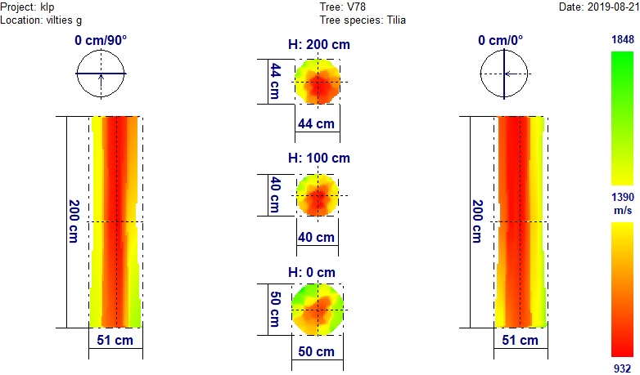
Centrinis puvinys tolygiai išplitęs per visą 0-2 m kamieno ilgį. Kelminėje kamieno dalyje sąlyginai sveikos medienos yra daugiausia (tomografija). Gili žaizda 1 m aukštyje išilgai kamieno (fotonuotrauka).
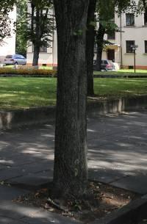
78 medis Vilties gatvėje

Išvada: Medžio būklė bloga

Medžio Nr. 79. Mažalapė liepa, H-17,0 m; D_{1,3h} – 39,2 cm
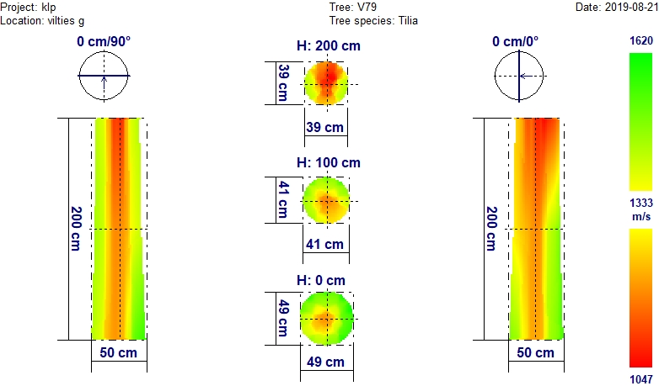
Centrinis puvinys išplitęs per visą kamieno ilgį, bet labiau išreikštas viršutinėje dalyje (2 m aukštyje). Iki 1 m aukščio periferinė kamieno dalis sąlyginai sveika (tomografija). Didelė žaizda 0,5 m aukštyje (fotonuotrauka).

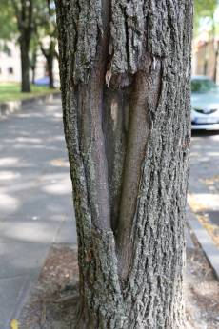
79 medis Vilties gatvėje

Išvada: Medžio būklė nepatenkinama

Medžio Nr. 80. Mažalapė liepa, H-16,2 m; D_{1,3h} – 47,0 cm
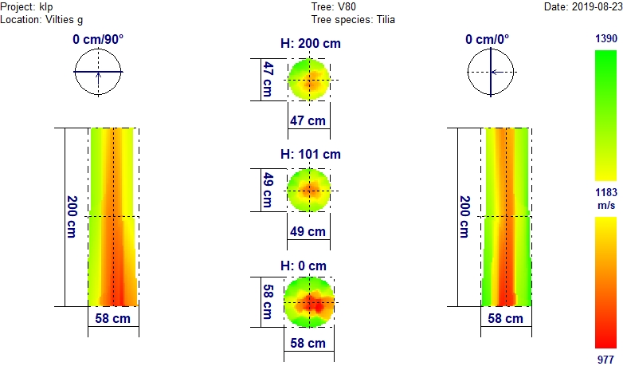
Centrinis puvinys išplitęs per visą kamieno ilgį. Periferinė kamieno dalis sąlyginai sveika.

Išvada: Medžio būklė nepatenkinama

Vilties gatvės medžių išsidėstymo pagal būklės kategorijas schema
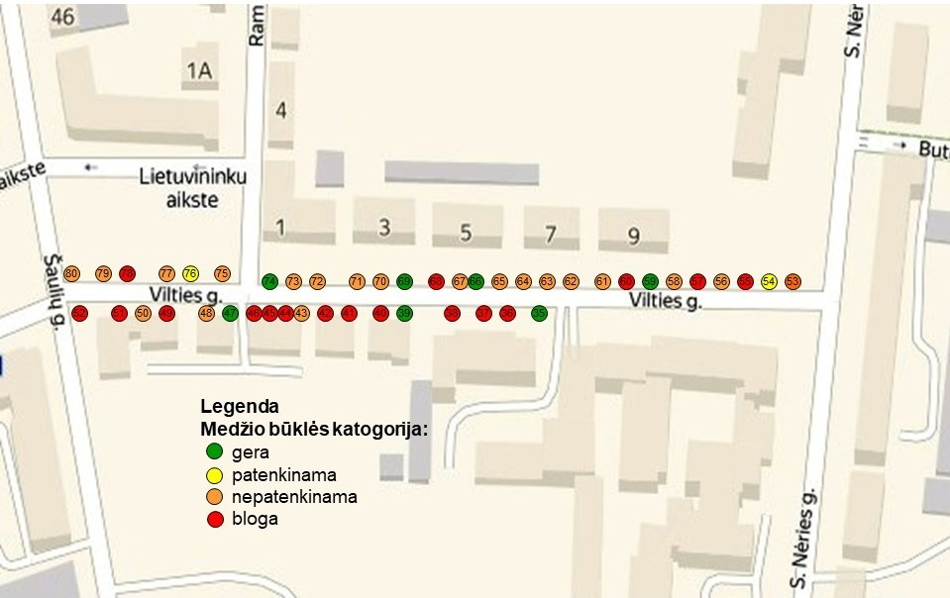

Klaipėdos miesto Vilties gatvės medžių būklės inventorizacijos lentelė
Pastaba: Medžių numeracija prasideda nuo S.Neries gatvės už Respublikinės ligoninės. Pirmos ir antros eilės medžiai nevertinti, tačiau jiems suteikti numeriai. Vertinta kairėje gatvės pusėje esanti 3 medžių eilė, prasidedanti medžiu Nr.35. ir kitoje gatvės pusėje esanti 4 eilė, kuri prasideda medžiu Nr. 53
Me-džio Nr. | Me-džio rūšis | Aukš-tis, m | Aukš-tis iki šakų, m | Skers-muo 1,3 h, cm | Pastabos | Būklės kate-gorija | Ūkinės priemo-nės
35 | L | 16,5 | 3,6 | 38,7 |  | gera | Trumpinti ir formuoti viršūnę ir lają
36 | L | 15,4 | 2,9 | 44,1 | Laja asimetriška, kamienas 3,6 m aukštyje šakojasi, yra pavojus, kad gali atskilti į pastato pusę. Didelė žaizda šakoje, vidinis puvinys kamiene. | bloga | šalinti
37 | L | 14,8 | 3,4 | 44,6 | Vidinis kamieno puvinys, žaizdos kamiene | bloga | šalinti
38 | L | 13,8 | 9,6 | 32,0 | Atviras puvinys priekelminėje dalyje, vidinis puvinys kamiene | bloga | šalinti
39 | L | 17,3 | 4,2 | 42,0 |  | gera | Trumpinti ir formuoti viršūnę ir lają
40 | L | 19,5 | 2,8 | 44,4 | Žaizda 1,5 m aukštyje ir šlapiuojanti žaizda. Vidinis kamieno puvinys | bloga | šalinti
41 | L | 16,8 | 5,8 | 33,1 | Vidinis kamieno puvinys | bloga | šalinti
42 | L | 20,0 | 2,8 | 44,5 | Žaizda per visą kamieną iki 1,5 m. Vidinis kamieno puvinys. | bloga | šalinti
43 | L | 15,9 | 6,5 | 24,2 | Žaizda priekelminėje dalyje, nusilpęs, viršūninės šakos džiūsta, vidinis puvinys kelminėje dalyje | nepat. | šalinti
44 | L | 17,1 | 6,3 | 26,2 | Žaizda kelminėje dalyje, vidinis kamieno puvinys. | bloga | šalinti
45 | L | 19,5 | 3,6 | 51,7 | Žaizda kelminėje dalyje, vidinis kamieno puvinys | bloga | šalinti
46 | L | 17,1 | 6,4 | 40,2 | Žaizda kamiene 1-2 m aukštyje, atviras puvinys-drevė, vidinis kamieno puvinys | bloga | šalinti
47 | L | 16,8 | 6,4 | 35,0 |  | gera | Trumpinti ir formuoti viršūnę ir lają
48 | L | 19,5 | 3,5 | 30,7 | Nedidelė žaizda kelminėje dalyje, vidinis puvinys viršutinėje kamieno dalyje | nepat. | šalinti
49 | L | 18,3 | 2,2 | 45,5 | Puvinys kelminėje dalyje, pavojingai atsišakojęs, kelia grėsmę. Vidinis kamieno puvinys. | bloga | šalinti
50 | L | 20,2 | 2,5 | 49,6 | Masyvi laja, galimas šakų atskilimas | nepat. | šalinti
51 | L | 16,7 | 2,9 | 45,7 | Žaizda ir atviras puvinys kelminėje dalyje. Pavojingai pasviręs 15⁰ | bloga | šalinti
52 | K | 16,2 | 3,4 | 38,1 | Žaizda kelminėje dalyje, sausa viršūnė. Vidinis kamieno puvinys, labiau išreikštas viršutinėje kamieno dalyje | bloga | šalinti
53 | L | 18,2 | 6,4 | 37,4 | Pažeistos šaknys, šaknyje atviras puvinys. Vidinis puvinys kelminėje dalyje. | nepat. | šalinti
54 | L | 18,5 | 5,4 | 31,4 | Vidinis kamieno puvinys | patenk. | Trumpinti ir formuoti viršūnę ir lają
55 | L | 19,8 | 3,2 | 42,8 | Atviras puvinys-drevė kamiene nuo kelmo iki 2,3 m (20 cm pločio) | bloga | šalinti
56 | L | 18,5 | 3,3 | 32,1 | Vidinis kamieno puvinys | nepat. | šalinti
57 | L | 19,0 | 3,7 | 41,9 | Atviras puvinys-drevė kamiene nuo kelmo iki 1,6 m (5-10 cm pločio) | bloga | šalinti
58 | L | 19,3 | 6,5 | 38,8 | Pavojingai pasviręs į gatvės pusę apie 15⁰, vidinis kamieno puvinys. | nepat. | šalinti
59 | L | 18,4 | 5,5 | 37,6 |  | gera | Trumpinti ir formuoti viršūnę ir lają
60 | L | 15,2 | 2,2 | 34,8 | Šakoje žaizda, galimas lūžimas ar atplyšimas, vidinis kamieno puvinys | bloga | šalinti
61 | L | 15,3 | 3,5 | 37,6 | Žaizda priekelminėje dalyje 5x20 cm, vidinis kamieno puvinys | nepat. | šalinti
62 | L | 14,6 | 3,6 | 38,6 | Kelminėje dalyje prie žemės grybų vaisiakūniai, vidinis kamieno puvinys | nepat. | šalinti
63 | L | 14,0 | 6,2 | 29,4 | Žaizdos kamiene 5x10 cm, pavojingai pasviręs, vidinis kamieno puvinys | nepat. | šalinti
64 | L | 14,8 | 5,5 | 30,0 | Kamienas žaizdotas, pavojingai pasviręs 30⁰, apsilpęs, lajoje sausos šakos, vidinis kamieno puvinys | nepat. | šalinti
65 | L | 18,1 | 3,9 | 39,5 | Pavojingai pasviręs į gatvės pusę 30⁰, sausos šakos lajos viršuje, nusilpęs | nepat. | šalinti
66 | L | 16,1 | 4,2 | 45,6 |  | gera | Trumpinti ir formuoti viršūnę ir lają
67 | L | 17,6 | 6,1 | 34,8 | Žaizda kamiene 0,9 m aukštyje 40x7 cm, pasviręs, vidinis kamieno puvinys | nepat. | šalinti
68 | L | 17,5 | 3,0 | 44,3 | Žaizda-puvinys kamiene 2,5 m aukštyje, šakose žaizdos. Dėl puvinio šakos gali atskilti, vidinis kamieno puvinys | bloga | šalinti
69 | L | 15,6 | 4,5 | 32,0 |  | gera | Trumpinti ir formuoti viršūnę ir lają
70 | L | 17,9 | 4,3 | 43,4 | Pavojingai pasviręs 30⁰, puvinys kamiene 2,5 m aukštyje 10x10 cm, vidinis kamieno puvinys 2 m aukštyje | nepat. | šalinti
71 | L | 17,0 | 2,8 | 48,6 | Juoda, šlapiuojanti žaizda kamiene 1,3 m aukštyje, šakoje grybo vaisiakūnis, yra pavojus, kad šaka gali atskilti, vidinis kamieno puvinys | nepat. | šalinti
72 | L | 15,1 | 3,6 | 39,1 | Drevė-puvinys kamiene 0,5-1 m aukštyje 3x10 cm, vidinis kamieno puvinys | nepat. | šalinti
73 | L | 17,2 | 2,5 | 36,8 | Drevė-puvinys 15x30 cm kamiene 2,3 m aukštyje, didelė šaka pavojingai atsiknojusi nuo kamieno, gali atskilti, vidinis kamieno puvinys | nepat. | šalinti
74 | L | 16,7 | 7,3 | 38,1 |  | gera | Trumpinti ir formuoti viršūnę ir lają
75 | L | 17,9 | 2,7 | 39,4 | Stambi šaka pavojingai atsiknojusi nuo kamieno, gali atskilti, vidinis kamieno puvinys | nepat. | šalinti
76 | L | 15,7 | 4,4 | 31,3 | Žaizdelės (pjautos šakos) 3 m aukštyje | patenk. | Trumpinti ir formuoti viršūnę ir lają
77 | L | 19,5 | 2,6 | 45,3 | Stambi šaka pavojingai atsiknojusi nuo kamieno, gali atskilti, vidinis kamieno puvinys | nepat. | šalinti
78 | L | 18,0 | 2,7 | 38,8 | Kamiene 1 m aukštyje gilus siauras atviras puvinys-drevė, šaka pavojingai atsiknojusi, gali atskilti, vidinis kamieno puvinys | bloga | šalinti
79 | L | 17,0 | 2,4 | 39,2 | Žaizda kamiene 0,5 m aukštyje 10x50 cm, vidinis kamieno puvinys | nepat. | šalinti
80 | L | 16,2 | 3,3 | 47,0 | Šakose, kur genėta laja, yra puvinukų 10x10 cm, vidinis kamieno puvinys | nepat. | šalinti
Iš viso: 46 medžiai

Išvados ir pasiūlymai
Iš viso Vilties gatvėje auga 46 medžiai, iš kurių 45 yra mažalapės liepos ir 1 paprastasis klevas.
Medžiai drastiškai apipjaustyti (sužaloti) 2 kartus. Pirmą kartą daugumos medžių stiebas su viršutine lajos dalimi nupjautas 3-4 metrų aukštyje. Nupjovimo vietoje išaugusios 2 ar net 5-6 šakos antrą kartą nupjautos6-7 metrų aukštyje, kur vėl šakojosi. Šiuo metu didžioji dalis medžių turi masyvias lajas, kurių pagrindas – po pirmojo nupjovimo iš kamieno smailiu kampu išaugusios kelios stambios šakos, kurias menkai laiko dažniausiai išpuvęs, drevėtas kamienas. Kadangi šakos turi didelę masę, kuri kiekvienais metais, augant medžiui, vis labiau didėją į lajos išorę, todėl tik laiko klausimas, kada jos masiškai pradės atplyšinėti nuo kamieno.
Atlikus visus medžių būklės tyrimus ir vertinimus nustatyta, kad iš Vilties gatvėje augančių 46 medžių 7 (15%) yra geros būklės, 2 (4%) – patenkinamos, 20 (44%) – nepatenkinamos ir 17 vnt. (37%) – blogos.
Medžius, kurie priskirti prie nepatenkinamos ir blogos būklės, o tai sudarytų 81% visų medžių), remiantis „Medžių ir krūmų genėjimo pagrindas” (2002 m.), būtina nedelsiant šalinti, nes jie kelia grėsmę praeiviams, autotransportui, per medžio aukštį esamiems pastatams bei kitam turtui.
Geros ir patenkinamos būklės medžiams, kurių yra tik 19% ir jie būtų palikti augti, būtina formuoti lajas figūrinio formuojamojo genėjimo būdu. Iš pradžių lajas dar kartą tektų nupjauti (vėl drastiškai žalojant) 7-8 metrų aukštyje (virš paskutinio pjūvio) ir formuoti skėtinę lają, saikingai patrumpinant naujai išaugusias 1–3 metų plonąsias šakeles, esančias lajos išorėje. Tokiu kruopščiu kasmetiniu (1–3 kartus per vegetacijos periodą) apkarpymu galima suformuoti taisyklingos geometrinės formos lają, tačiau pradėjus taikyti lajų figūrinio formavimo būdą privalu žinoti, kad prisiimamas įsipareigojimas iki medžių gyvenimo pabaigos kiekvieną pavasarį ir vasarą 2–3 kartus juos karpyti, nes neišvengiamai teks išlaikyti pasirinktą dirbtinę lajos formą.
Todėl siūlome Vilties gatvėje atlikti rekonstrukciją, pašalinant visus prie gatvės augančius medžius, kelmus šalinti juos išgręžiant atitinkamo skersmens grąžtais, ir jų vietoje sodinti naujus medžius.

